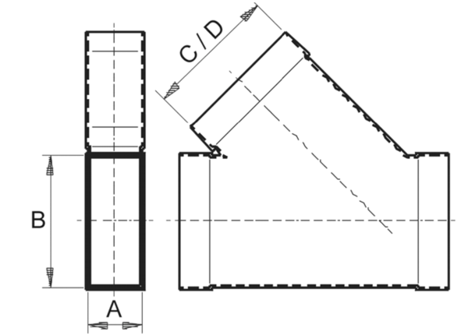Ogranak od 45°, vodoravan AZ45H55/220/55/220Jedinica za pakiranje: 1 komAsortiman: K
Broj artikla: 0055.0734Proizvođač: MAICO

